1. **Azartspēles organizētāja nosaukums, juridiskā adrese un tālruņa numurs**

SIA "BALTENT"

Reģ. Nr. 40203068277

Adrese: Krišjāņa Valdemāra iela 33- 6, LV-1010, Rīga, Latvija

Tel: (+371) 27775559

2. **Spēles nosaukums un veids**

**Wild Wild West : The Great Train Heist**

Spēļu Automātu spēle

Ražotājs : NetEnt Product Services Ltd

3. **Spēles dalības maksa (likme)**

Minimālā likme 0.10 EUR

Maksimālā likme 100.00 EUR

4. **Kārtība, kādā dalībnieks var piedalīties spēlē**

Interneta vietnē [www.spins.lv](http://www.spins.lv) nospiežot ikonu “KAZINO” spēlētājs nokļūst lapā, kur spēle tiek palaista, nospiežot spēles ikonu “**Wild Wild West : The Great Train Heist”.**

**5. Spēles norise un noteikumi**

„Wild Wild West : The Great Train Heist” ir 5 ruļļu, 3 rindu, 10 fiksētu izmaksas līniju spēļu automāts.

* Spēlē ir 3 papildus funkcijas, kas var tikt aktivizētas spēles laikā: aizstājējsimbols, bezmaksas griezienu bonusa spēle un ‘’Pick and Click’’ bonusa spēle.
* Jebkur uz spēles ruļļiem parādoties 3, vai vairāk ‘’Scatter’’ simboliem tiek aktivizēta bezmaksas griezienu bonusa spēle.



* Bezmaksas griezienu skaits atkarīgs no ‘’Scatter’’ simbolu skaita, kas aktivizē bonusa spēli – par 3 simboliem tiek piešķirti 10 bezmaksas griezieni, 20 par 4 simboliem un 30 par 5 ‘’Scatter’’ simboliem.
* Pirms bezmaksas griezienu sākuma aizstājējsimbola izvēles rats tiek iegriezts, kuru apstādinot pēc nejaušības principa tiek izvēlēts aizstājējsimbola veids bonusa spēlei.
* Alternatīvi rats apstājas pats, ja 30 sekunžu laikā nav izdarīta izvēle.
* Bezmaksas griezienu laikā papildus aizstājējsimbols parādās uz 1., 2., vai 3. spēles ruļļa un darbojas līdzīgi kā aktivizētā aizstājējsimbola funkcija.
* Papildus aizstājējsimbols parādās pēc nejaušības principa un aizklāt tikai to lauciņu, kurā nav parādījies kāds cits aizstājējsimbols.
* Gadījumā, ja bonusa spēles laikā tiek laimēti papildus bezmaksas griezieni tie tiek pievienoti kopējam griezienu skaitam bez aizstājējsimbolu rata aktivizācijas.
* Bezmaksas griezieniem noslēdzoties kopējais laimests tiek pievienots laimestam, kas iegūts griezienā, kas aktivizējis bonusa spēli.
* Bezmaksas griezieni tiek izspēlēti ar to pašu grieziena vērtību kā spēlēts līdz tam.
* Katra bezmaksas griezienu bonusa spēle sevī ietver kādu no dažādajiem aizstājējsimbolu veidiem.
* **‘’Regular Wild**’’: Darbojas kā aizstājējsimbols un aizstāj visus spēles simbolus izņemot ‘’Scatter’’.



* **‘’Expanding Wild’’**: Šis aizstājējsimbols izplešas pa visu spēles rulli uz kura tas parādījies veidojot iespējamās laimīgās kombinācijas.



* **‘’Multiplier Wild’’**: Laimesti, kas iegūti no spēles līnijām, kas sevī ietver šo aizstājējsimbolu tiek dubultoti.



* **‘’Spreading Wild’’**: Pārvērš kādu no spēles simboliem, kas atrodas tam blakus par vēl vienu aizstājējsimbolu.



* ‘’Pick and Click’’ bonusa spēle tiek aktivizēta uz 1., 3. un 5. spēles ruļļa parādoties bonusa simboliem.



* Spēlētājam jāizvēlās kāds no bonusa simboliem, lai saņemtu nejaušu laimestu.
* Bonusa spēles laikā iespējams iegūt tikai vienu laimestu.
* Bonusa spēles laimestu apjoms veido 5 – 50 reižu grieziena vērtības reizinājumu.

***Svarīgi:***

* Laimests tiek izmaksāts tikai par lielāko laimīgo kombināciju no katras aktīvās izmaksas līnijas.
* Laimīgās kombinācijas veidojas no kreisās uz labo pusi.

***Vispārējie noteikumi***

* Spēle notiek uz 10 fiksētām izmaksas līnijām
* Likmes lielums ir no 0.10 EUR līdz 100 EUR.
* Nepareiza darbība atceļ visas spēles un izmaksas.

***Izmaksu Noteikumi***

* Jums tiek izmaksāts laimests tikai par lielāko laimīgo kombināciju no katras izmaksu kombinācijas.
* Lai veidotos regulārās laimīgās kombinācijas, simboliem uz aktīvas izmaksas līnijas jāatrodas blakus.
* Regulārās laimīgās kombinācijas tiek veidotas no kreisās uz labo pusi un no labās uz kreiso pusi. Vismaz vienam no simboliem jābūt attēlotam uz malējā ruļļa. Simbolu kombinācija neveidojas, ja tā sākas no otrā ruļļa.
* Lai pārvērstu monētas kredītos, izmantojiet sekojošo formulu: Monētu skaits x monētas vērtība = daudzums kredītos

***Spēles vadība***

**Lai spēlētu, rīkojieties šādi:**

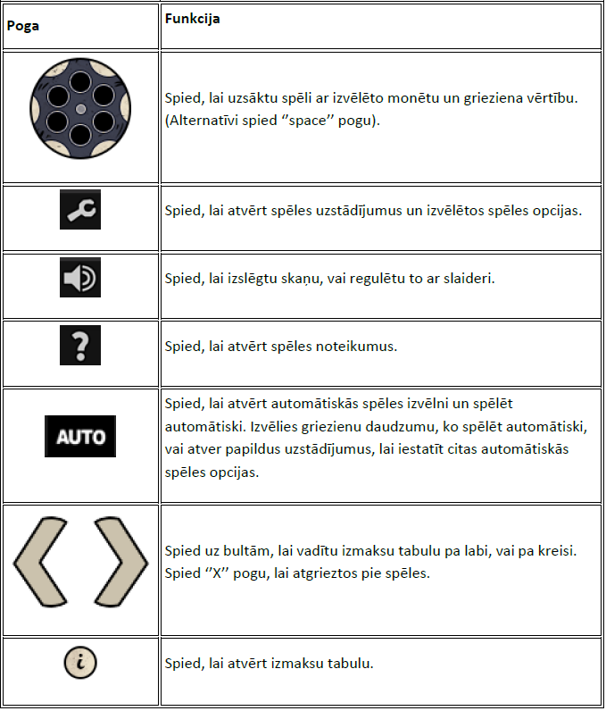

**6.Nosacījumi, kuriem iestājoties dalībnieks saņem laimestu, un laimestu lielums [arī laimestu attiecība pret dalības maksu (likmi)].**

Nosacījums, lai saņemtu laimestu, ir griezt ruļļus līdz uz tiem attēlotie simboli veidotu laimīgās kombinācijas uz aktīvajām izmaksas līnijām. Laimests atkarīgs no izveidotajām laimīgajām kombinācijām.

Katras kombinācijas laimests Izmaksu Tabulā tiek norādīts skaitļos. Lai iegūtu kopējo laimēto monētu skaitu uz aktīvās izmaksas līnijas, tabulā uzrādītais skaitlis jāreizina ar monētu likmi uz izmaksas līnijas.

Laimēto kredītu daudzums atkarīgs no izvēlētās vērtības monētai. Laimēto kredītu skaitu aprēķina, reizinot kopējo laimēto monētu skaitu ar jūsu izvēlēto monētas vērtību.

***Izmaksu apraksts***

***Regulāro Izmaksu Apraksts***

Lai parastie simboli veidotu laimīgo kombināciju, jāsakrīt sekojošiem apstākļiem:

* Simboliem jābūt līdzās uz aktīvas izmaksas līnijas.
* Laimīgās kombinācijas veidojas no kreisās uz labo pusi un no labās uz kreiso pusi. Vismaz vienam no simboliem jābūt attēlotam uz malējā ruļļa. Simbolu kombinācijas neveidojas, ja pirmais simbols ir uz otrā, trešā, vai ceturtā ruļļa.





***Izmaksu Līniju Apraksts.***

Laimests tiek izmaksāts tikai par laimīgajām kombinācijām uz aktīvajām izmaksas līnijām. Laimēto kredītu skaits atkarīgs no kopējā monētu skaita reizinājuma ar jūsu izvēlēto monētu skaitu. Līnijas, kas redzamas attēlā, parāda iespējamās izmaksas līniju formas:



7. **Kārtība, kādā notiek pieteikšanās uz laimestu un kādā to izsniedz**

Laimests tiek automātiski ieskaitīts klienta Spins.lv kontā.

8. **Termiņš, līdz kuram azartspēles dalībnieks var pieteikties uz laimestu**

Laimesti, kas nepārsniedz 720 eiro tiek izmaksāti nekavējoties pēc spēles sesijas beigām. Laimesti, kas pārsniedz 720 eiro, bet nepārsniedz 14300 eiro, tiek izmaksāti vienas darba dienas laikā pēc spēles sesijas beigām. Laimesti, kuri pārsniedz 14300 eiro tiek izmaksāti ne vēlāk kā 30 dienu laikā un ne vairāk, ka divos maksājumos, pirmais no kuriem sastāda 30 % no laimesta summas un tiek izmaksāts ne vēlāk kā 15 dienu laikā, bet otrais, kurš sastāda 70 % no laimesta summas ne vēlāk, kā 30 dienu laikā.

9. **Kur dalībnieks var vērsties pretenziju gadījumā, kā arī pretenziju izskatīšanas kārtība**

Sūdzības un pretenzijas pieņem tikai rakstiskā veidā, 15 dienu laikā pēc spēles sesijas beigām Kompānijas administrācijā pēc adreses: Rīga, Krišjāņa Valdemāra iela 33-6, LV-1010. Tāpat iespējams sazināties, atverot klientu atbalsta čatu mājaslapā vai rakstot uz [support@spins.lv](mailto:support@spins.lv) epasta adresi, un parakstot savu vēstuli ar drošu elektronisko parakstu, kas satur laika zīmogu. Sūdzības tiks izskatītas un atbildes tiek sniegtas 10 darba dienu laikā no to saņemšanas brīža.

10. **cita informācija, kuru azartspēles organizētājs uzskata par nepieciešamu.**